persbericht my dekker app

# persbericht

De nieuwe MyDekker app laat jouw droomkeuken tot leven komen.

Heb je altijd al gedroomd van een marmeren keukenblad, maar zie je door de vele soorten marmers en kleuren het verschil niet meer? Geen zorgen, want met de MyDekker app los je dit probleem gemakkelijk op! Richt de camera op je huidige keukenblad, sleep de hoekpunten naar de juiste plek en kies de gewenste marmerkleur. Zo kun je direct zien hoe deze kleur eruit zou zien in jouw keuken.

In de MyDekker app kun je ook om het nieuwe keukenblad heenlopen, alsof het er al echt staat. Zo kun je het vanuit elke hoek goed bekijken en weet je zeker dat je de juiste keuze maakt.

De app is gratis te downloaden voor zowel iOS als Android. Of je nu op zoek bent naar een marmeren keukenblad of een ander type materiaal keukenblad van Dekker Zevenhuizen, met de MyDekker app maak je altijd de juiste keuze voor jouw droomkeuken.

Android:

📷 [https://play.google.com/store/apps/details?id=nl.dekkerzeven...](https://play.google.com/store/apps/details?id=nl.dekkerzevenhuizen.dekkerar)

iPhone:

📷 <https://apps.apple.com/nl/app/mydekker/id1644308594>

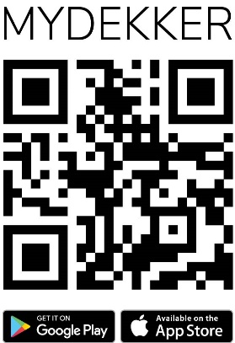

Meer informatie over de MyDekker app en het assortiment keukenbladen van Dekker Zevenhuizen vind je op de website: [www.dekkerzevenhuizen.nl](http://www.dekkerzevenhuizen.nl).

## Voor de social media posts

Heb je altijd al gedroomd van een marmeren keukenblad, maar zie je door de vele soorten marmers het verschil niet meer? Geen zorgen, want met de MyDekker app kun je dit gemakkelijk oplossen!

Download de app, richt de camera op je huidige keukenblad, sleep de hoekpunten naar de juiste plek en kies de gewenste marmerkleur of een van de andere kleuren van Dekker Zevenhuizen. Zo kan je direct zien hoe de nieuwe marmer of andere kleur eruit zou zien in jouw keuken!

